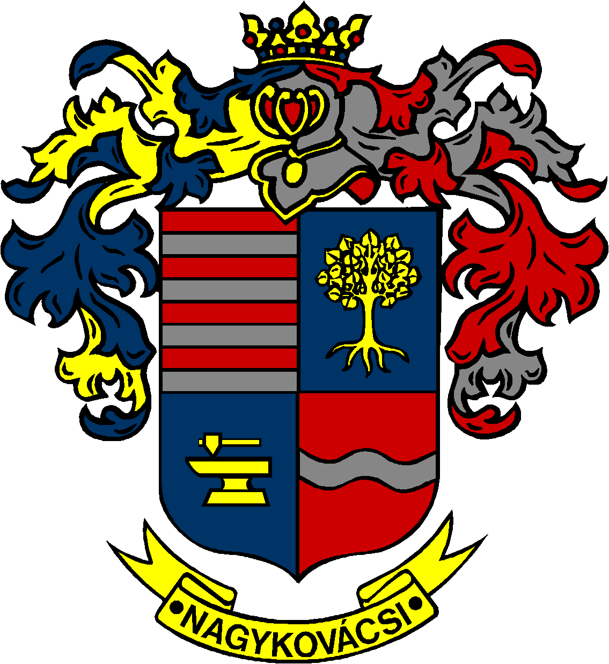

NAGYKOVÁCSI NAGYKÖZSÉG ÖNKORMÁNYZAT

ÜGYRENDI, ÖSSZEFÉRHETETLENSÉGI, JOGI ÉS KÜLSŐ KAPCSOLATOK BIZOTTSÁG

ELNÖKE

MEGHÍVÓ
Nagykovácsi Nagyközség Önkormányzatának
Ügyrendi, összeférhetetlenségi, jogi és külső kapcsolatok bizottsági
ülésére

Az ülés helye: Öregiskola Közösségi Ház és Könyvtár
Időpontja: 2017. február 22. (szerda) 8.00 óra
Napirend:
Nyílt ülés:
- Három évre szóló megállapodás a Készenléti Szolgálatok Nagykovácsi Egyesületével E – 26
Előterjesztő: Kiszelné Mohos Katalin polgármester
Előadó: Perlaki Zoltán osztályvezető
Tárgyalja: PB
- Döntés Nagykovácsi Nagyközség Önkormányzatának 2017. évi költségvetéséről E – 11
Előterjesztő: Kiszelné Mohos Katalin polgármester
Előadó: Papp István jegyző, Perlaki Zoltán osztályvezető
Tárgyalja: PB, ÜB
- A Nagykovácsi Településüzemeltetési Nonprofit Közhasznú Kft. üzleti terve
E – 12
Előterjesztő: Kiszelné Mohos Katalin polgármester
Előadó: Kántor Ágnes ügyvezető
Tárgyalja: PB
- A Nagykovácsi Településüzemeltetési Nonprofit Közhasznú Kft. ügyvezetője prémiumkövetelményeinek megállapítása E – 27
A kapcsolódó előterjesztés pótlólag kerül kiküldésre.
Előterjesztő: NATÜ Felügyelő Bizottság
Előadó: dr. Halmosi-Rokaj Odett aljegyző
Tárgyalja: PB

- A Nagykovácsi Településüzemeltetési Nonprofit Közhasznú Kft. Felügyelő Bizottsága 2017. évi munkaterve E – 28
A kapcsolódó előterjesztés pótlólag kerül kiküldésre.
Előterjesztő: Kiszelné Mohos Katalin polgármester
Előadó: dr. Halmosi-Rokaj Odett aljegyző
Tárgyalja: PB

- Beszámoló a Budakörnyéki Közterület-felügyelet 2016. évi tevékenységéről
E – 24
A kapcsolódó előterjesztés pótlólag kerül kiküldésre.
Előterjesztő: Kiszelné Mohos Katalin polgármester
Előadó: Grégerné Papp Ildikó osztályvezető
Tárgyalja: ÜB

- Közbeszerzési szabályzat elfogadása E – 13
Előterjesztő: Kiszelné Mohos Katalin polgármester
Előadó: dr. Halmosi-Rokaj Odett aljegyző
Tárgyalja: PB, ÜB

- Az Öregiskola Közösségi Ház és Könyvtár Alapító Okiratának módosítása és a módosító okirat elfogadása E – 25
Előterjesztő: Kiszelné Mohos Katalin polgármester
Előadó: dr. Halmosi-Rokaj Odett aljegyző
Tárgyalja: ÜB

- Döntés a Remeteszőlős külterület 08 helyrajzi szám alatt nyilvántartott kivett árok megnevezésű ingatlan ingyenes állami tulajdonba adásáról és a Remeteszőlős külterület 0236 helyrajzi szám alatt nyilvántartott, kivett közút megnevezésű ingatlan ingyenes önkormányzati tulajdonba adásáról E – 22
Előterjesztő: Kiszelné Mohos Katalin polgármester
Előadó: dr. Halmosi-Rokaj Odett aljegyző
Tárgyalja: PB, ÜB

Zárt ülés:

- Döntés a Nagykovácsi 4561/2 hrsz-ú ingatlan sport, rekreációs célú hasznosítására vonatkozó egyfordulós, nyilvános pályázat kiírásról E – 17
Előterjesztő: Kiszelné Mohos Katalin polgármester
Előadó: dr. Visnyay Noémi osztályvezető, Györgyi Zoltán főépítész
Tárgyalja: OKB, PB

Nagykovácsi, 2017. február 16.

Bánóczi Margit sk.
bizottsági elnök

